**Як нас знайти**

**Маршрут від АВТОвокзалу м.Познань** **до офісу** **за адресою** **ul.RATAJCZAKA 19**

Вітаємо Вас у Познані! Пропонуємо Вам маршрут,

завдяки якому Ви швидко дістанетесь до нашого офісу.

1. Перше, що треба зробити, це **залишити речі в камері схову**. Вона знаходиться на першому поверсі в залі, де продають квитки (*пол. Dworzec Autobusowy [двожец аутобусови]*). Вартість зберігання багажу у скриньці камері схову протягом доби становить **8-12 злотих** (чи залишати речі в камері схову уточнюйте у менеджера, якому маєте зателефонувати в Познані).

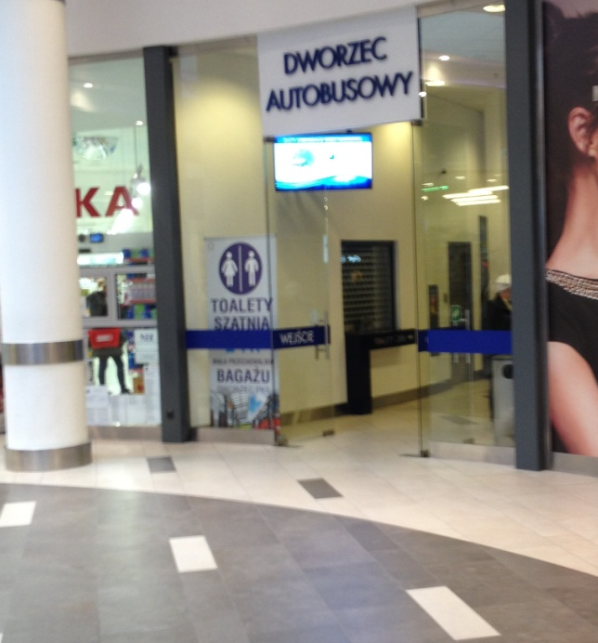

<https://www.youtube.com/watch?v=VzDCPe9Um_c> – **перегляньте відео як це зробити**

1. Якщо Ви не маєте **SIM-картки** польського оператора, то купіть будь-яку в магазині “**Ruch**“, який знаходиться біля автовокзалу (Dworzec Autobusowy)



*Пол. Poproszę kartę Sim [попроше карте сім]*.

Також в цьому магазині треба **зареєструвати** цю сім-карту на Ваш паспорт. За новим польським законодавством без цієї процедури сім-карта працювати не буде.

*Пол. Proszę zarejestrować kartę sim [проше зареєстровач карте сім].*

Додатково радимо підключити послугу роумнінг на українській сім-карті для контакту з нами до того часу, поки не придбаєте польську сім-карту. Наприклад, **Life** з **ПОСЛУГОЮ "ЛЕГКИЙ РОУМІНГ"** вхідні дзвінки коштують 5 грн., а вихідні - 9,5 грн**.**

1. В цьому ж магазині можна поповнити рахунок (5 зл і більше). *Пол. Poproszę doładowanie [доладованє].*
2. **Зателефонуйте**, що Ви вже їдете на офіс.

З автовокзалу чи торгового центру потрібно вийти назовні та рухатись у напрямку вулиці Wierzbięcice.

**Нижче фотомаршрут**

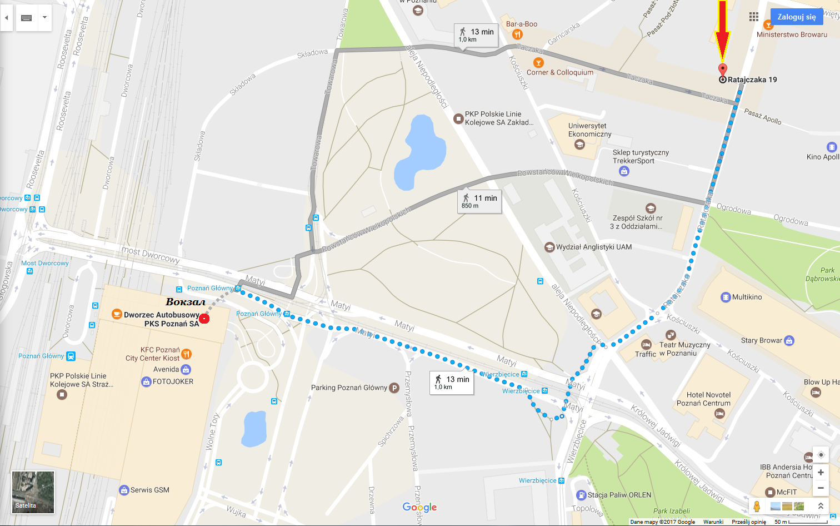

<https://www.google.pl/maps/dir/Dworzec+Autobusowy+PKS+Pozna%C5%84+S.A.,+Matyi,+Pozna%C5%84/Ratajczaka+19,+Pozna%C5%84/@52.4032386,16.9163235,17z/data=!4m15!4m14!1m5!1m1!1s0x47045b30659095e1:0x533901ed196fb72b!2m2!1d16.9143367!2d52.4025774!1m5!1m1!1s0x47045b39e749cdb1:0x55f6cbaf81d2f4ff!2m2!1d16.9243554!2d52.405394!3e2!5i1>

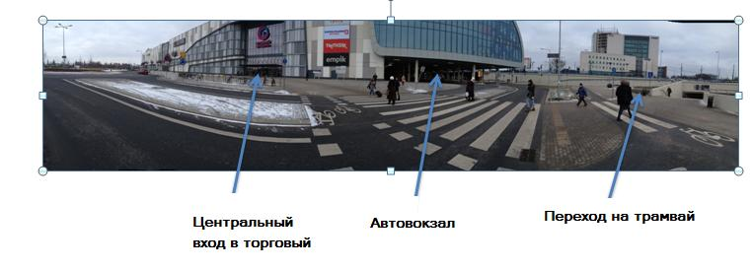

Фотомаршрут від автобусних платформ № 15, 16 за стрілкою.

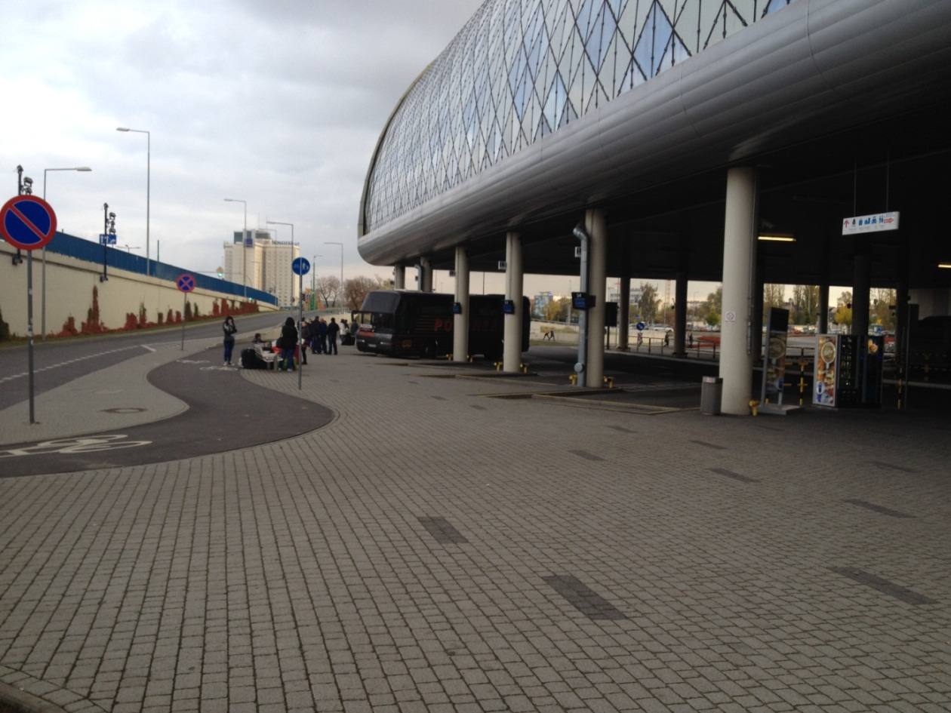

Йти прямо, не звертаючи

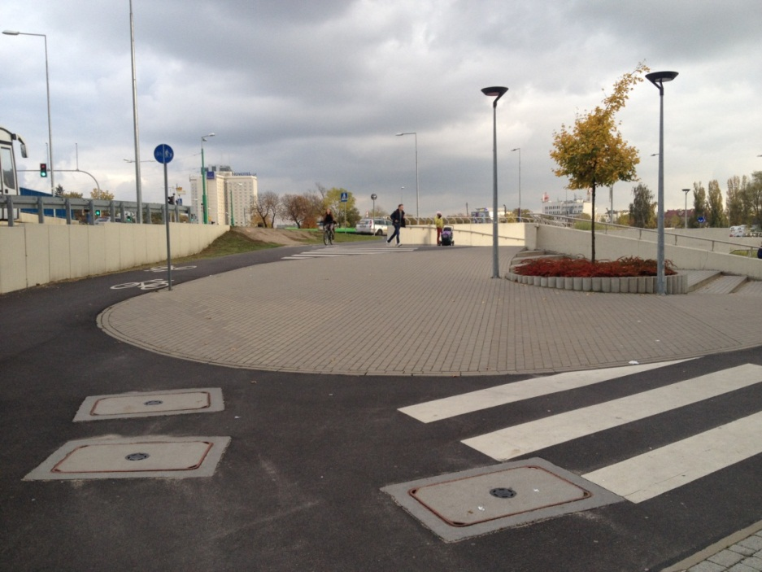

Йти прямо, не звертаючи

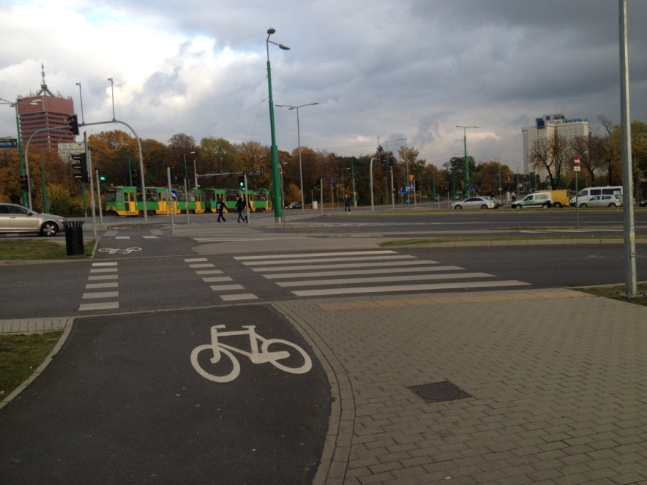

Перейти через пішохідний перехід та йти далі 250 м до підземного переходу

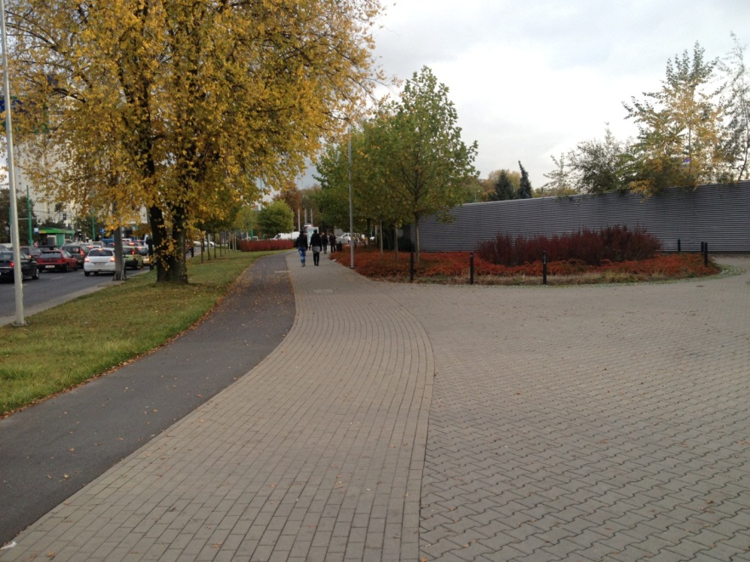

Підземний перехід на вулиці Wierzbięcice

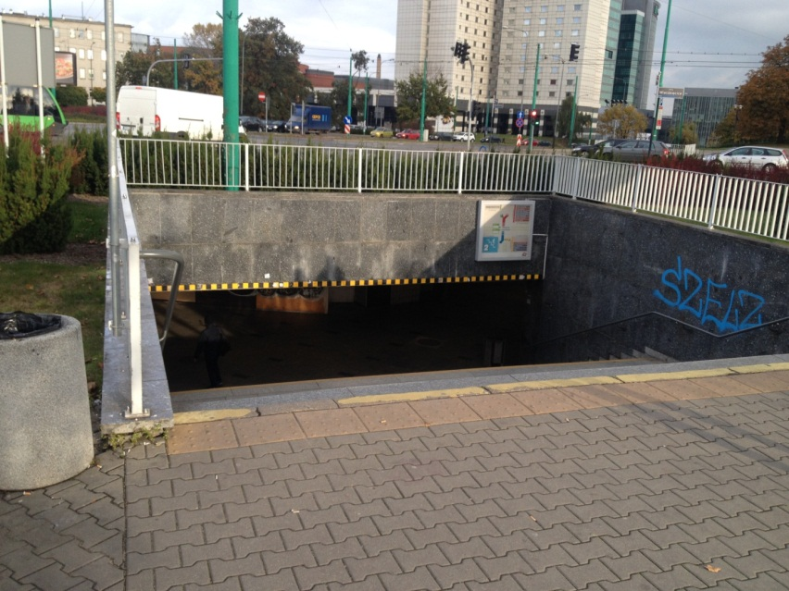

Спускаємося в перехід і переходимо на іншу сторону вулиці, як на фото нижче

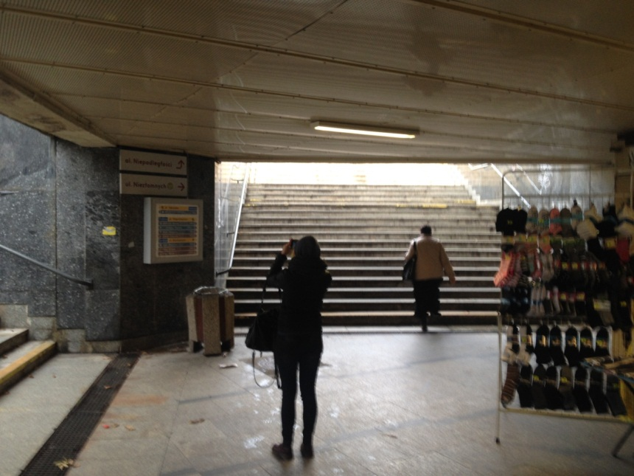

**Коли вийдете на поверхню, то йдете постійно прямо,**

**поки не дійдете до нашого офісу по вул. Ratajczaka 19.**

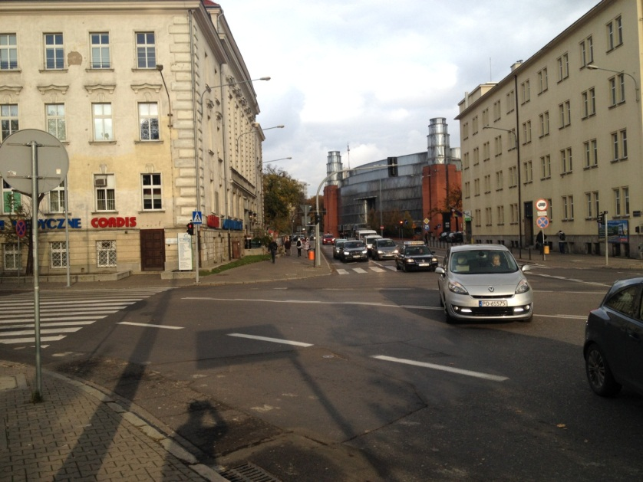

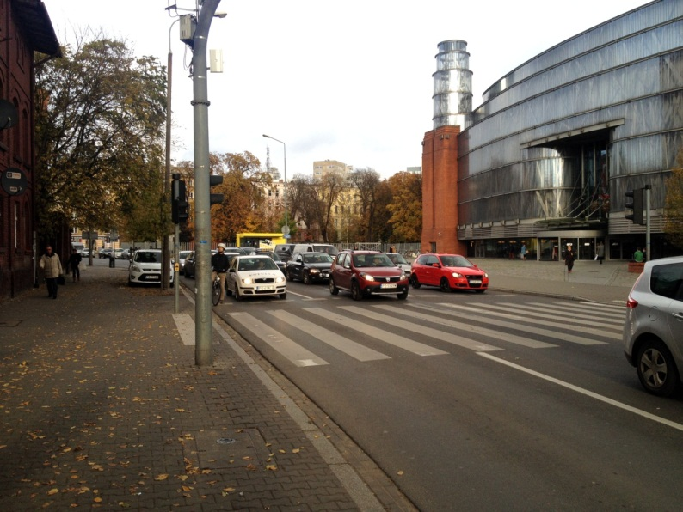

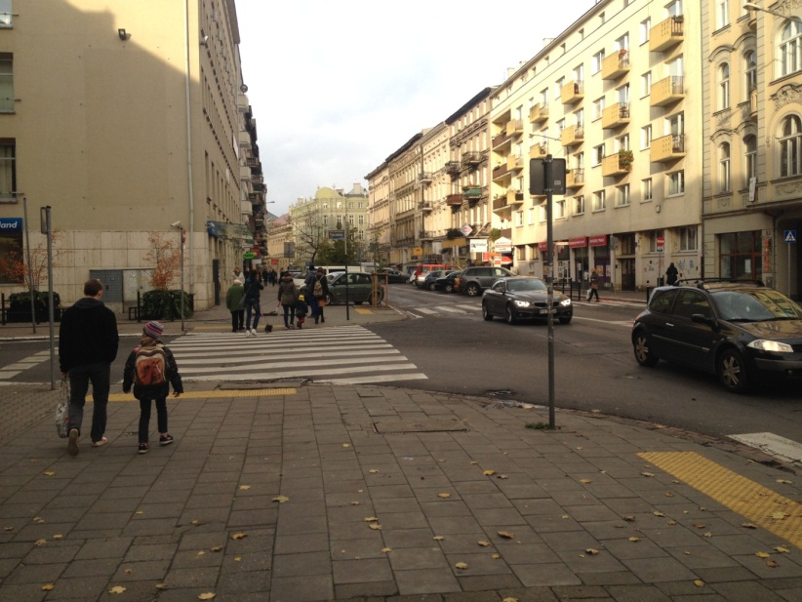

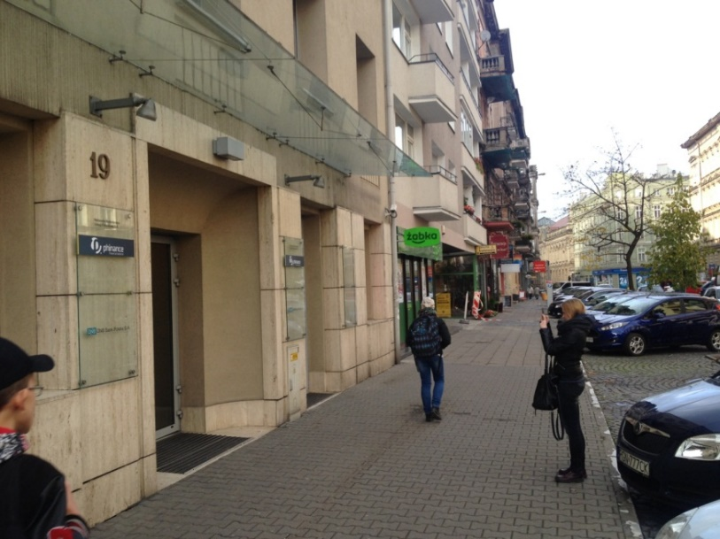

**Коли будете біля офісу, дзвоніть нам - ми Вас зустрінемо**

**Шановні працівники, велике прохання, якщо Ви приїхали вночі в Познань або дуже рано, почекайте на вокзалі до 8:00 ранку і тоді набирайте.**

**Не дзвоніть, будь ласка, о 3 ночі або 4 рано. Працюємо з 8:00, раніше фізично не зможемо скоординувати Вас.**

**Дякуємо за розуміння! ☺**

|  |  |
| --- | --- |
| * **Ольга +48 789 405 803 Viber** * **Ольга +48 515 048 488 Viber** * **Лідія +48 518 718 144 Viber** * **Тетяна +48 690 552 959 Viber** | * **Олена +48 512 737 955 Viber** * **Марія +48 512 737 905 Viber** * **Ольга +48 502 854 392 Viber** |

**Додаткова інформація про тарифи**



**Дзвінки 0,29 зл**/хвилину і **SMS** на Україну – для активації * 111 * 201 * 1 # [зелена слухавка]

Акція доступна для обраних пропозицій Play na kartę.

Діє гаряча лінія - номер 577 380 380, де обслуговування клієнтів відбувається українською.

**FORMUŁA UNLIMITED** – 25 zł/30 днів – 0,29 zł на всі оператори – смс 0,09 zł на всі оператори - *111*407*1# трубка

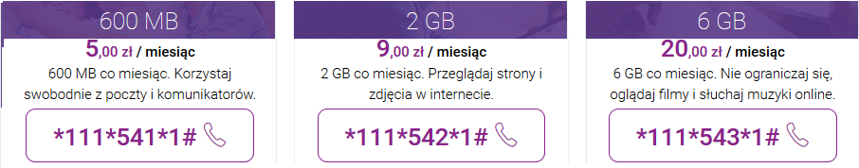

**odNowa** – sim активна безстроково - 0,29 zł на всі оператори – смс 0,09 zł на всі оператори - **\*163*20#** трубка

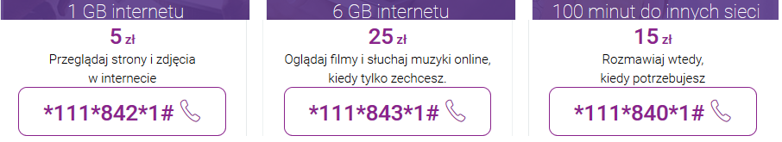

**Formuła 3 w 1** - 0,29 zł на всі оператори – смс 0,09 zł на всі оператори - *111*400*1# 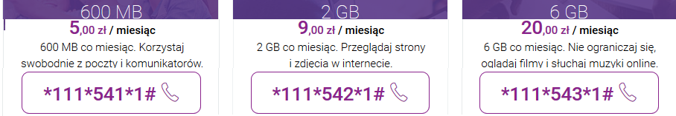

**Play na Kartę** – розмови та смс в плею безкоштовні - 0,29 zł на інші оператори – смс 0,09 zł на інші **\*163*6#**

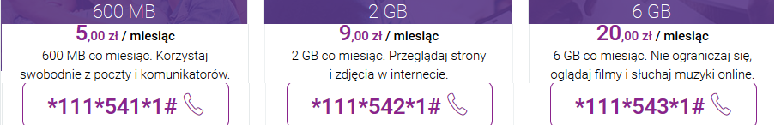

**Formuła 4 w 1** – розмови та смс в плей безкоштовно – смс на інші оператори 0,09 zł – інтеренет 2 Gb - **\*111*403*1#**

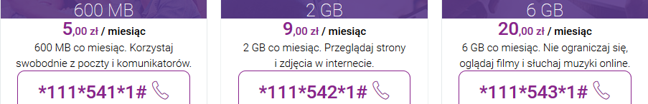

**Lubię to!** – 250 Mb інтеренет - 0,29 zł на всі оператори – смс 0,09 zł на всі оператори - **\*163*7#**

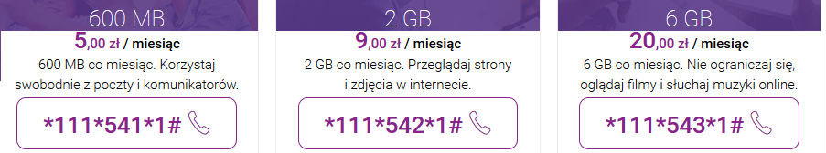



Вартість дзвінків в Україну **0,89zł**/хв для Orange One, Orange POP i Nowe Orange Go.

Код активації

Nowe Orange Go - *101*10# [зелена слухавка]

Orange POP - *101*20# [зелена слухавка]

Orange One - *101*65# [зелена слухавка]

Додатковий інтеренет (одноразовий, не циклічний)

500MB - 5 zł/30 днів – для активації вислати SMS з текстом **NET5** на номер **260**  
2GB - 12 zł/30 днів - SMS з текстом **NET12** на намер **260**  
2GB + безліміт SMS (на всі польські оператори) 15 zł /30 дней - SMS з текстом **PAKIET15** на номер **260**  
5GB + безлміт SMS (на всі польські оператори) 25 zł/ 30 дней - SMS з текстом **PAKIET25** на номер **260**



де купити – мінімаркет Żabka, Freszmarket, Eurokiosk і тд

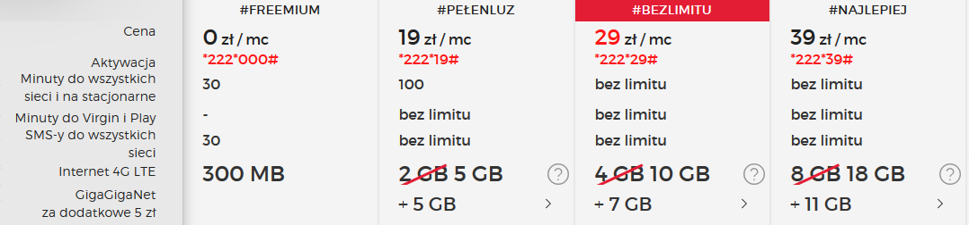



Дзвінки в Україну **10 зл./хв**. на 1 номер (до 5 макс) - 10 зл. за кожен номер на 30 днів - Активація *140*273*00380 номер телефону з 9-ти цифр# , (активація протягом 72 годин)

*акція дійсна для дзвінків на мобільні номери мережі Водафон (МТС).

при цьому по Польщі 0,55 зл./хв. на мобільні оператори, 0,45 зл./хв. на стаціонарні номери

Замовити додаткові мб інтернету:

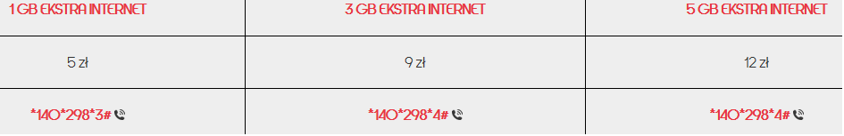

**Робоча одежа, яку потрібно взяти з собою на працю в Польшу**

**(уточнюйте у рекрутера)**

* Робочий комбінезон (**мал №1**)
* чоботи з металевим носом (**мал №2)**,
* для швей на меблях - це сандалі жіночі (**мал. №3)**

**